新 书 推 荐

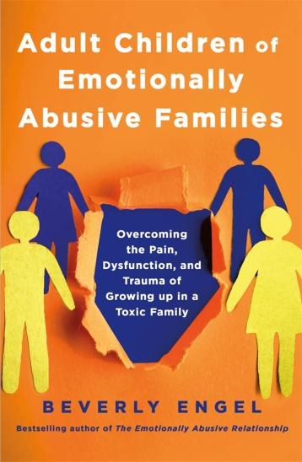
中文书名：《走出有毒原生家庭：识别隐形虐待，终结代际创伤，重建自我的心理疗愈指南》
英文书名：Adult Children of Emotionally Abusive Families: Overcoming the Pain, Dysfunction, and Trauma of Growing up in a Toxic Family
作 者：Beverly Engel
出 版 社：St. Martin's Essentials
代理公司：ANA/Brady
页 数：288页
出版时间：2026年10月
代理地区：中国大陆、台湾
审读资料：电子稿
类 型：心灵励志

国际知名创伤专家贝弗利・恩格尔重磅新作
《走出有毒原生家庭》写给所有在情感忽视与伤害中长大的成年人
揭示家庭情感虐待的隐形创伤
重建被羞耻感侵蚀的自我价值
帮助你走出原生家庭的阴影，拥抱自由人生

内容简介：

来自情感虐待领域权威专家的开创性指南，揭示了一个人的有害行为如何波及整个家庭。

国际公认的畅销书作家、权威治疗师贝弗利·恩格尔（Beverly Engel）推出了《走出有毒原生家庭》一书。这是此话题的首部专著，全面探讨情感虐待如何不仅影响夫妻双方，更塑造整个家庭系统，并往往对子女造成终身伤害。凭借数十年的临床经验和充满悲悯与赋能的笔触，恩格尔揭露了家庭中这一隐形的情感虐待流行病：在这些家庭中，紧张、控制、批评和羞耻被常态化，每个成员都在承受其后果。

虽然流行文化开始了对情感虐待的讨论，但恩格尔急切地指出，我们对于其对子女的影响——以及父母（无论是施虐者还是受虐者）如何在无意识中延续伤害循环——谈论得仍然不够。通过真实的案例研究、问卷、清单和疗愈练习，她提供了一条切实可行的路径：帮助读者识别有害的家庭动态，阻断虐待的蔓延，最重要的是，帮助那些曾遭受或正遭受家庭情感虐待的受害者实现疗愈。

一个强大而健康的家庭能为孩子提供保护和安全感，但如果家庭非但没有成为暴风雨中的避风港，反而变成了暴风雨本身，用无休止的冲突和创伤轰炸孩子，那会发生什么？这正是这本急需之作所要探讨的核心。

无论你是目睹了父母之间的情感虐待，还是父母情感虐待的受害者，或是遭受兄弟姐妹转移性虐待的对象，《走出有毒原生家庭》都将为你提供迫切需要的支持、认可和具体工具，助你走出创伤。而如果你是那个曾向家人施虐、或曾遭受虐待并将其转移给他人的父母或兄弟姐妹，这本书将给予你同情与理解，帮助你开始做出改变——这些改变不仅能重塑你的人生，也能改变你家人的命运。

***

在心理图书市场，“原生家庭”一直是一个热点话题。不同于很多作品往往聚焦于父母与子女的一对一关系，却忽略了更宏大的背景。贝弗利·恩格尔本次的这部新作《走出有毒原生家庭：识别隐形虐待，终结代际创伤，重建自我的心理疗愈指南》极具开创性，将全面探讨情感虐待如何不只影响夫妻，同时塑造整个家庭系统。作者敏锐地指出，在一个情感虐待的家庭中，虐待像传染病一样蔓延，没有任何成员能幸免于难。它解释了为何即使远离了父母，兄弟姐妹间的隔阂或自身的某种“有毒”行为模式依然存在。

书中没有空洞的说教，而是提供了真实的案例研究、自测问卷、检查清单和治愈练习。特别值得一提的是，作者专门开辟章节探讨了常被忽视的“兄弟姐妹间虐待”（Sibling Abuse）以及“情感虐待文化”（Emotionally Abusive Culture），这是极具创新性的。更重要的是，作者主张一种“无责备，无羞耻”的治愈路径，她不鼓励读者陷入对父母的仇恨，而是提供清晰的路线图来识别有毒动态并停止虐待的代际传递。

作为《再见爱人：如何结束亲密关系中的情感虐待》（The Emotionally Abusive Relationship）等畅销书的作者，贝弗莉·恩格尔拥有极高的口碑。她不仅仅是在描述黑暗，更是在展示出路。在这本书中，她不仅是专家，也是一位幸存者，她坦言自己也来自一个充满自恋和酗酒问题的虐待家庭。这种双重身份使她的文字具有极强的感染力和说服力。

作者简介：
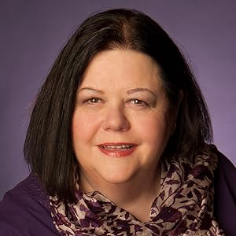
贝弗利·恩格尔（Beverly Engel）是一位国际公认的心理治疗师及创伤领域专家。她撰写了25部关于虐待、羞耻感与自我赋能等相关主题的著作，其中包括《再见爱人：如何结束亲密关系中的情感虐待》（The Emotionally Abusive Relationship）和《治愈你的情绪自我》（Healing Your Emotional Self）。她在《今日心理学》（Psychology Today）网站开设了名为“同理心编年史”（“The Compassion Chronicles”）的博客，其文章还广泛刊登于《奥普拉杂志》（Oprah Magazine）、《大都会》（Cosmopolitan）、《华盛顿邮报》（The Washington Post）、《芝加哥论坛报》（The Chicago Tribune）以及《洛杉矶时报》（The Los Angeles Times）等知名出版物上。

媒体评价：

对贝弗利·恩格尔：
“一本明智的著作，充满了深刻的洞见与希望。”
——《书单》（Booklist），
评《受情感虐待的女性》（The Emotionally Abused Woman）

“对于那些有着受虐经历、正努力创造更光明未来的读者来说，这是一个绝佳的选择。”
——《出版者周刊》（Publishers Weekly），
评《打破虐待的循环》（Breaking the Cycle of Abuse）

“强烈推荐此书。”
——《图书馆期刊》（Library Journal），
评《情感虐待关系》（The Emotionally Abusive Relationship）

目录：

前言
第一部分：什么是情感虐待家庭？
第1章：你是走出有毒原生家庭吗？
第2章：定义情感虐待与情感虐待家庭
第二部分：情感虐待家庭是如何形成的？
第3章：当孩子目睹虐待发生时
第4章：当父母直接虐待孩子时
第5章：兄弟姐妹间的虐待
第三部分：其他风险因素
第6章：当父母一方或双方患有某种人格障碍时
第7章：当父母一方或双方患有某种物质滥用障碍时
第8章：当你身处一个情感虐待的文化环境中时
第四部分：评估与疗愈创伤
第9章：疗愈情感虐待造成的整体创伤
第10章：疗愈兄弟姐妹间虐待造成的创伤
第11章：疗愈患有人格障碍的父母造成的创伤
第12章：患有物质滥用问题的父母造成的创伤
第13章：疗愈情感虐待文化环境造成的创伤
第五部分：迈向未来
第14章：如今在与家庭成员相处时，如何照顾好自己
第15章：解决你与父母及其他施虐家庭成员的关系
第16章：确保你不会让虐待代代相传
结语
参考文献
致谢
关于作者

感谢您的阅读！
请将反馈信息发至：版权负责人
Email：Rights@nurnberg.com.cn
安德鲁·纳伯格联合国际有限公司北京代表处
北京市海淀区中关村大街甲59号中国人民大学文化大厦1705室, 邮编：100872
电话：010-82504106, 传真：010-82504200
公司网址：http://www.nurnberg.com.cn
书目下载：http://www.nurnberg.com.cn/booklist_zh/list.aspx
书讯浏览：http://www.nurnberg.com.cn/book/book.aspx
视频推荐：http://www.nurnberg.com.cn/video/video.aspx
豆瓣小站：http://site.douban.com/110577/
新浪微博：安德鲁纳伯格公司的微博_微博 (weibo.com)
微信订阅号：ANABJ2002


